跨界·融通·共生——小学美术跨学科项目式学习实践探索
摘要：在教育改革持续深化、“五育融合”理念全面推进的背景下，小学美术教育作为落实美育、培养学生综合素质的重要载体，传统教学模式已难以适配新时代育人需求，教学模式创新迫在眉睫。跨学科项目式学习通过打破单一学科界限，以真实问题为驱动，将美术与语文、科学等多学科知识技能有机整合，激发学生学习主动性，在实践中培育其创新思维与综合应用能力，为小学美术教学革新提供关键路径。本文剖析小学美术应用项目式学习对提升学生审美能力、创新意识的重要意义，探讨跨学科与项目式学习的内在逻辑关联，揭示二者结合的科学性，最终提出具体可操作的教学策略，为一线教师优化教学方法、提升教学质量提供理论参考，也为促进学生全面素养发展搭建实践路径。
关键词：小学美术；跨学科；项目式学习
单纯依靠单一的学科知识已经很难满足未来社会的需要，随着社会的快速发展，对人才的要求也越来越多元化。教育领域在这样的背景下，积极推进五育融合，努力造就全面发展的高素质人才队伍。小学美术承担着培养学生审美能力、创新思维和动手能力的重任，是美育教育的重要内容。作为一种创新的教学模式，跨学科项目式学习打破了学科间的壁垒，在解决实际问题的过程中，让学生实现知识的构建和能力的提升，将多学科的知识和技能有机地融合在一起，以项目为驱动。这种学习模式不仅符合 2022 艺术新课标对艺术教育的要求，更是落实五育融合理念的有效途径。对小学美术跨学科项目式学习具有重要的理论和实践意义，在五育融合视域下深入研究。
一、小学美术项目式学习的意义
（一）对教师教学的促进作用
传统美术教学常受限于教材内容的固化框架与教学方法的单一性，而项目式学习以真实情境下的项目为核心载体，引导学生开展深度探究与实践。在此过程中，教师可系统引入艺术史文献、当代艺术创作案例、地域文化资源等课外素材，有效拓展教学内容的广度与深度，这一实践需求驱动教师持续迭代教学策略，创新应用与优化问题导向教学、探究式学习、合作研讨等方法。
例如开展“家乡传统手工艺”项目时，教师可以先提出问题，引导学生传统手工艺的类别、风格和内容，学生可以结合苏少版二年级美术《吉祥面花》、三年级美术《红红的剪纸》等单元中学习的传统手工艺先进行前期材料的分类收集，教师也能带领学生了解常州的留青竹刻、梳篦、堆花糕团、金坛刻纸等工艺及文化内涵，让学生接触更广泛的艺术形式与文化知识。同时，项目式学习还能打破常规课堂的沉闷，以小组合作的方式进行资料收集、设计方案、实地调研、作品展示等多样形式，并在这个过程中不断探究和解决遇到的问题。
（二）对学生学习的优化作用
1.激发学习兴趣与主动性
项目式学习是在过程中让学生学到知识、学到技巧的过程中，由真题或任务来带动的。这种学习方式可以激发学生的好奇心和求知欲，使学生由对知识的被动接受向对知识的主动探究转变。
例如，在苏少版三上“美术大家庭”这一单元中，学生需要收集多种美术门类，并且还要绘制美术大家庭思维导图。学生们为了完成这一项目，会以小组为单位，主动收集素材，设计方案，动手制作，把每个人的主观能动性发挥到最大程度。在此过程中，学生的学习兴趣得到了极大的激发，学习积极性也随之提高。
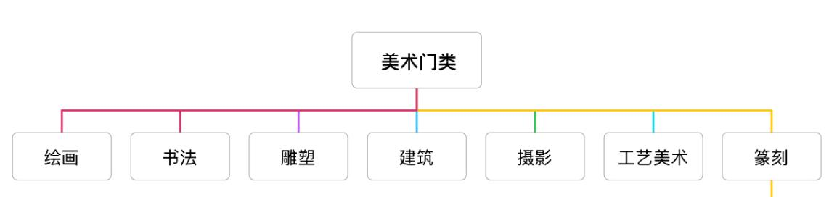
图1，《美术大家庭》思维导图
2.培养综合素养与个性发展
项目式学习以真实问题解决为导向，要求学生系统整合多学科知识与技能，在跨学科实践中实现综合能力与核心素养的协同培育。在美术项目场景中，常需融合语文（文案撰写）、数学（比例构图）、科学（材料特性）、信息技术（拍摄绘图）等学科内容，形成多维度知识应用闭环。在项目推进阶段，学生可依据自身兴趣禀赋与能力优势，自主选择任务模块与角色分工，既实现个体特长的充分发挥，也达成差异化发展需求的精准满足。
例如，在苏少版二上“动画动画”这一单元中，学生需要运用语文知识撰写故事，运用信息技术知识进行定格动画的拍摄。通过这样的项目学习，对学生的观察能力、分析能力、解决问题能力、团队协作能力、沟通能力等方面的锻炼和提高，同时也培养了学生的创新精神和动手能力。
二、跨学科和项目式学习的紧密联系
（一）跨学科为项目式学习提供了理论指导
学科交叉强调的是将不同学科的知识和方法相互融合，打破学科之间的界限。跨学科理论辅导帮助学生多角度地思考问题，在项目式学习中，复杂的实际问题往往不是学生所能解决的，需要面对的是多科知识。通过多学科交叉的理论指导，学生学会了多学科分析问题、多学科寻找解题思路。
（二）项目式学习优化了跨学科的落实途径
1.增强知识的应用能力
项目式学习以真题项目为载体，让学生在解决实际问题的过程中，运用学科交叉的知识和技能。这样的学习方法可以使同学们对知识的运用价值有更深刻的认识，对知识的运用能力有更强的增强。
2.培养小组合作能力
项目式学习通常以小组合作的方式进行，需要学生与小组成员一起完成课题任务。在这个过程中，学生需要发挥自己的特长，与不同学科背景的学生进行交流与合作，共同应对棘手的问题，而这些问题的解决也是学生们需要努力这对于培养更好地适应未来社会发展需求的学生的团队合作精神和沟通能力是有帮助的。
例如，苏少版五下《青铜艺术》这一课中，以跨学科融合为纽带，以小组合作为载体，让学生深度感受传统文化魅力。跨学科运用上，结合历史学科了解青铜时代背景、商周礼制，语文学科品读青铜铭文与相关典故，数学学科分析器物对称造型与比例，科学学科探究青铜冶炼工艺，实现“美术+多学科”的知识联动。
小组合作中，学生分工明确：资料组搜集青铜器物图片与背景，设计组临摹器物纹样、构思创作草图，工艺组尝试黏土塑形、模拟青铜肌理，展示组撰写解说词、编排展示流程。合作过程中，学生既要精准表达想法，又要倾听同伴建议，在讨论纹样取舍、解决造型难题时，提升沟通协调与问题解决能力。这种模式不仅让学生掌握青铜艺术的造型美、工艺美，更在跨学科探索与小组协作中，培养了文化认同感与团队协作素养。
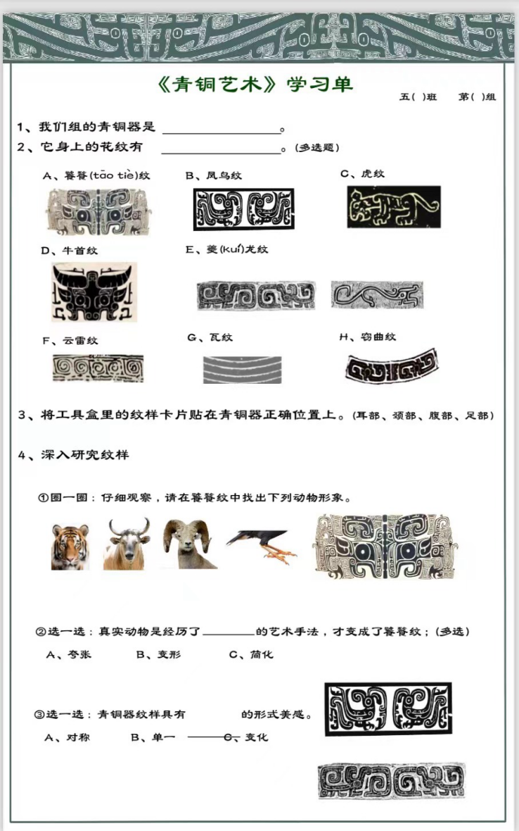
图2，《青铜艺术》学习单

三、小学美术跨学科项目式学习策略
（一）跨界：跨学科寻找项目式教学契机
1.教材知识体系的跨界
教师要深入挖掘苏教版小学美术教材中的知识内容，发现其与其他学科知识的关联点，打破学科之间的界限，实现知识体系的跨界融合。如美术教材中有关建筑美术的教学内容，引导学生分析建筑的形状、结构、比例关系，可以结合数学学科中的几何图形知识；对不同历史时期建筑的风貌，结合历史学科，做到心中有数；《建筑与当地自然环境及人文背景的关系》结合地理学科展开讨论。通过这种知识体系的跨界融合，让学生从多个角度理解和认识建筑艺术，丰富学生的知识储备。
2.教材能力体系的跨界
除了知识的跨界，还要注重能力的跨界培养。美术教学在注重学生观察能力、思维能力、创新能力、合作能力等综合能力发展的同时，注重培养学生绘画、手工制作等艺术技能。例如，在开展“校园植物写生”项目时，学生需要运用观察能力仔细观察植物的形态、颜色和生长规律；运用思维能力分析植物的结构和特点；运用创新能力对植物进行艺术加工和表现；运用合作能力与小组成员共同完成写生作品的展示和讲解。通过这样的项目学习，实现了美术学科与其他学科能力体系的跨界融合，全面提升学生的综合能力。
3.教材价值体系的跨界
小学美术教材在德育、智育、体育、美育、劳教等方面蕴含着丰富的价值。教师要充分挖掘这些价值，将其与其他学科的价值体系相融合，实现价值体系的跨界。如引导学生在美术教学中欣赏优秀美术作品，通过作品背后的故事和文化内涵，培养学生的审美能力和艺术鉴赏力，培养学生的道德品质和文化自信；在手工项目中，让学生亲自动手操作的同时，锻炼了学生的劳动意识和动手能力，同时也锻炼了学生的手眼协调能力和身体素质。五育融合的教育目标，通过教材价值体系的跨界而实现。
（二）融通：内容融通，项目式学习的突破
1.依据学习任务，提炼跨学科项目式学习主题
教师要根据苏教版小学美术教材的学习任务和学生的实际需求，提炼出具有综合性和挑战性的跨学科项目式学习专题，并结合其他学科的知识和内容进行学习。例如，根据美术教材中关于民间艺术的学习任务，可以结合语文教材中关于传统文化的内容，提炼出“探寻家乡的民间艺术”的项目主题。节目中，要求学生在学习民艺创作的同时，运用美术知识学习民艺创作技巧、运用语文知识撰写民艺入门与故事、运用历史知识了解民艺发展历程、运用地理知识探究民艺与当地地域文化的关系、学生学习民艺创作等内容，在寓教于乐的同时多学科知识的融通与融合，就是通过这样的课题主题来实现的。
2.紧扣单元主题，整合跨学科项目式学习内容
确定项目主题后，教师要围绕单元主题，将美术、语文、数学、科学、信息技术等多个学科的学习内容融会贯通，设计出系统性、连贯性强的项目式学习活动。如美术学科的学习内容在“设计环保宣传画”项目中，包括宣传画的构图，色彩搭配，图形设计等内容；语文学科学习内容有书写宣传标语的宣传画、创作宣传标语等；理科的学习有普及环保知识、传播环保思想等内容；利用电脑软件制作、编辑海报等是信息技术学科的学习内容。通过融合交叉学科的学习内容，多学科知识与技能的综合运用，使学生在完成课题任务的过程中，能够全面提升综合素养。
（三）共生：学科共生，优化项目式学习
1.教师团队协作
要实现学科的共生，需要不同学科的老师密切配合。美术教师要与其他学科的教师组成教师团队，共同制定课题计划、设计教学活动、指导学生学习，进行跨学科的项目式学习。如由美术老师指导画面构图、美术设计，语文老师指导剧本创作、台词撰写，信息技术老师指导拍摄手法、后期制作的“校园微电影制作”项目。各学科教师的专业优势通过教师团队的通力合作，得以充分发挥，对学生进行全方位、系统化的教学指导。
2.学生自主探究与合作学习
在项目式学习过程中，充分发挥学生的主体作用，通过项目式、项目式的学习，鼓励学生自主探索，合作学习。学生可以组成学习小组，根据自己的兴趣和特长，针对不同的课题任务和角色，共同完成课题任务。在小组合作中，遇到的问题需要同学们相互交流，相互协作，取长补短，共同努力，共同把问题解决好。例如，在“举办校园文化节”项目中，学生可以分为策划组、宣传组、表演组、后勤组等不同的小组，每个小组负责不同的任务，通过小组之间的协作和配合，共同完成校园文化节的举办。培养学生的团队合作精神和创新能力，通过学生的自主探究和合作学习。
3.评价体系多元化
建立促进学科共生、项目式学习效果优化的多元化评价体系。测评主体既有教师，也有学生自评、互评及家长评价三个方面的内容；测评内容既要关注学生的学习成果，也要关注学生的学习过程、学习态度、团队合作能力、创新能力等多个方面的内容；既要关注学生的学习作品展示、汇报发言、分组讨论、问卷调查等多种形式，既要关注学生的学习成果，也要关注学生的学习成果，既要关注全面客观地评价学生的学习表现，并通过多样化的评价体系对学生的发展进行反馈和引导。

评价单
评价  维度 | 评价内容  星级（1-5星） | 自评 | 互评 | 师评
学习态度 | - 课前准备（材料、预习）  - 课堂参与的积极性  - 对美术知识的探究欲
创作过程 | - 创意构思  - 技法运用  - 解决问题的能力  - 细节把控
学科融合 | - 结合其他学科知识  - 运用生活经验丰富作品
小组合作 | - 分工配合，互相协作  - 倾听建议，沟通表达  - 小组任务贡献度
作品素养 | - 主题表达清晰  - 色彩/造型/构图美感  - 作品个性与感染力
反思提升 | - 对自己作品优缺点认识  - 欣赏他人作品的收获
表1，评价单
综上所诉，小学美术跨学科项目式学习是一种创新的教学模式，它打破了学科之间的壁垒，实现了知识、能力和价值的跨界、融通与共生。通过开展跨学科的项目式学习，既丰富了美术教学的内容与形式，促进了教师的专业发展，又激发了学生学习的兴趣与主动性，培养了学生的综合能力与素养，达到了学生全面发展的目的。教师要在今后的教学实践中，充分发挥其在五育融合教育中的重要作用，为培养适应未来社会发展需要的高素质人才打下坚实基础，不断探索和完善跨学科项目式学习的策略和方法。
参考文献
[1]中华人民共和国教育部. 义务教育艺术课程标准（2022 年版）[S]. 北京：北京师范大学出版社，2022.
[2]尹少淳. 美术教育学新编[M]. 北京：高等教育出版社，2009.
[3]钟启泉. 核心素养导向的课程发展：挑战与课题[J]. 全球教育展望，2016(01): 3-25.
[4]张华. 论核心素养的内涵[J]. 全球教育展望，2016(04): 10-24.
[5]李吉林. 情境教育的诗篇[M]. 北京：高等教育出版社，2006.
[6]刘徽. 项目化学习设计：学习素养视角下的国际与本土实践[M]. 北京：教育科学出版社，2017.
[7]任长松. 探究式学习——学生知识的自主建构[M]. 北京：教育科学出版社，2005.
[8]王大根. 美术教学论[M]. 上海：华东师范大学出版社，2014.
[9]崔允漷. 指向学科核心素养的教学设计[J]. 基础教育课程，2019(07): 4-10.
[10]吴刚平. 跨学科学习的课程与教学逻辑[J]. 课程.教材.教法，2020(09): 34-40.
[11]朱慕菊. 走进新课程——与课程实施者对话[M]. 北京：北京师范大学出版社，2002.
[12]郭元祥. 综合实践活动课程的基本理念[J]. 教育研究与实验，2003(01): 63-67.
[13]李艺，钟柏昌. 谈“核心素养”[J]. 教育研究，2015(09): 17-23.
[14]成尚荣. 核心素养的中国表达[J]. 人民教育，2016(10): 10-14.
[15]马云鹏. 关于数学核心素养的几个问题[J]. 课程.教材.教法，2015(09): 36-39.

